HỌC VIỆN CÔNG NGHỆ BƯU CHÍNH VIỄN THÔNG

KHOA CÔNG NGHỆ THÔNG TIN

-------------------------------------------



Học phần: Lập Trình Mạng

Bài báo cáo:

Game ghép ảnh thi đấu đối kháng online



Giảng viên: Nguyễn Hoàng Anh

Nhóm lớp (QLDT): Nhóm 15

Nhóm bài tập lớn: Nhóm 06

Sinh viên thực hiện:

Nguyễn Văn Tiến - B17DCAT

- B17DCAT

- B17DCAT

- B17DCAT

Hà Nội 2020

* **Tên đề tài:** Game xếp hình thi đấu
* **Thành viên:**
  + Lê Anh Tùng – B17DCAT206
  + Nguyễn Văn Tiến – B17DCAT181
  + Trần Anh Tiến
  + Mai Anh Tiến – B17DCAT180
* **Nhiệm vụ:**

Table 1: Phân chia công việc

|  |  |
| --- | --- |
| Lê Anh Tùng | Làm giao diện game , tìm tài liệu viết báo cáo , tham gia code luồng đăng nhập và tìm lại mật khẩu đăng nhập. |
| Nguyễn Văn Tiến | Làm luồng đăng ký, mời chơi game, xử lý gửi nhận dữ liệu đầu vào game, tính kết quả trận đấu, bảng xếp hạng, đăng ký. |
| Tien (chung cả mẹ đi) |  |
| Mai Anh Tiến | Tham gia làm báo cáo, làm luồng và làm powerpoint |

**Mục lục**

I. Giới thiệu và phân tích yêu cầu của ứng dụng. 6

1. Giới thiệu ứng dụng. 6

2. Phân tích yêu cầu ứng dụng. 6

II. Phân tích thiết kế tổng quan ứng dụng và phân tích thiết kế chi tiết ứng dụng. 8

1. Phân tích thiết kế tổng quan. 8

2. Phân tích thiết kế chi tiết ứng dụng: 8

1.1. Kiến trúc tổng quan: 8

1.2. Sơ đồ khối các chức năng của Client và của Server 9

3. Use case. 12

3.1 Use case tổng quan: 12

3.2 Use case chi tiết. 13

4. Biểu đồ lớp. 14

5. Biểu đồ tuần tự. 15

6. Sơ đồ thực thể quan hệ (ER). 16

III. Kết quả cài đặt và kết luận. 17

1. Kiến trúc ứng dụng. 17

2. Cài đặt và triển khai ứng dụng. 17

3. Tính năng và kết quả triển khai. 17

4. Kết luận. 25

4.1 Ưu điểm. 25

4.2 Khuyết điểm. 25

4.3 Hướng phát triển. 25

Tài liệu tham khảo 26

**Danh mục hình ảnh**

Hình 1: Sơ đồ chức năng client. 11

Hình 2: Sơ đồ chức năng Server. 12

Hình 3: Use Case tổng quát 13

Hình 4: Use case chi tiết. 14

Hình 5: Sơ đồ lớp. 15

Hình 6: Sơ đồ tuần tự. 16

Hình 7: Sơ đồ thực thể quan hệ. 17

Hình 8: Giao diện đăng nhập. 19

Hình 9: Form quên mật khẩu. 20

Hình 10: Giao diện trang chủ. 20

Hình 11: Bảng xếp hạng theo điểm. 21

Hình 12: Bảng xếp hạng thời gian. 22

Hình 13: Mời chơi người dùng offline hoặc đang bận. 22

Hình 14: Thách đấu. 23

Hình 15: Từ chối thách đấu. 23

Hình 16: Giao diện bắt đầu trận đấu. 24

Hình 17: Khi ghép hình xong. 24

Hình 18: Chơi tiếp hay dừng. 25

**Danh mục bảng**

Table 1: Phân chia công việc 2

Table 2: Kiến trúc tổng quan 8

**Danh mục các từ viết tắt**

|  |  |  |
| --- | --- | --- |
| Từ viết tắt | Từ Tiếng Anh/Tiếng Việt | Giải thích |
| CNPM | Công nghệ phần mềm | Bộ môn công nghệ phần mềm |
| E-R | Entity – Relationship Model | Mô hình quan hệ thực thể |
| TCP/IP | Transmission Control Protocol/ Internet Protocol | Giao thức điều khiển truyền nhận/ Giao thức liên mạng |

# Giới thiệu và phân tích yêu cầu của ứng dụng.

## Giới thiệu ứng dụng.

Ngày nay, do nhu cầu đời sống của con người ngày càng được nâng cao, trong đó nhu cầu giải trí của con người được quan tâm đến rất nhiều. Trong đó việc giải trí bằng các ứng dụng trên máy tính ngày càng phát triển nhanh và lan rộng ra do sự lôi cuốn rất mạnh mẽ của nó. Hầu như ai đã sử dụng máy tính đều đã giải trí bằng một số game nào đó trên máy tính. Có thể nói game là một thể loại phong phú nhất trong tất cả các loại chương trình trên máy tính. Từ đó, chúng em đã chọn cho nhóm mình một đề tài để làm là: “Game ghép ảnh thi đấu đối kháng online”.

Xếp hình từ các mảnh ghép là trò chơi phổ biến, đôi khi đơn giản nhưng cũng có thể rất phức tạp. Nếu muốn là người muốn rèn luyện khả năng kiên trì, cũng như muốn có những phút thư giãn với trò chơi ghép hình.

Là ứng dụng nhỏ gọn, cho phép bạn tự tạo ra những mảnh ghép của trò chơi ghép hình từ hình ảnh của riêng mình. Ứng dụng tạo ra những mảnh ghép ở mức độ trung bình, với 25 mảnh ghép, thích hợp cho những người chơi đã từng chơi hoặc muốn thử sức khó khăn để hoàn thành trò chơi. Các người chơi trong hệ thống có thể mời nhau chơi để đọ xem ai là người hoàn thành các mảnh ghép với khoảng thời gian ngắn hơn trong cùng một đề bài mà server đưa ra.

## Phân tích yêu cầu ứng dụng.

* Hệ thống có một server và nhiều client. Server lưu toàn bộ thông tin và dữ liệu.
* Để chơi, người chơi phải login vào tài khoản của mình từ một máy client. Sau khi login thành công, giao diện hiện lên một danh sách các người chơi đang online, mỗi người chơi có các thông tin: tên, tổng số điểm hiện có của người chơi, trạng thái (hoặc đang bận nếu đang chơi với người khác, hoặc đang rỗi nếu không chơi với ai).
* Muốn mời (thách đấu) ai thì người chơi click vào tên của đối thủ đó trong danh sách online.
* Khi bị thách đấu, người chơi có thể chấp nhận (OK), hoặc từ chối (Reject).
* Khi chấp nhận, 2 người chơi sẽ vào chơi với nhau, và server sẽ làm trọng tài. Giao diện chơi gồm 1 ảnh mẫu và 1 bàn ghép ảnh kích thước 5x5 ô ảnh, ô thời gian và nút thoát.
* Server sẽ sinh tự động cùng một đề bài và gửi về cho cả hai đối thủ chơi. Mỗi người chơi phải click các ô và thả vào vị trí tương ứng trong ma trận cho khớp với nhau thành ảnh mẫu. Ai hoàn thành ghép nhanh hơn thì người đó giành chiến thắng.
* Sau mỗi ván, server sẽ kiểm tra xem ai thắng và gửi kết quả về cho cả 2 đối thủ: thắng 1 điểm, hòa 0.5 điểm, thua 0 điểm.
* Sau mỗi ván, đều có dialog hỏi mỗi người chơi có muốn tiếp tục không. Nếu cả hai tiếp tục thì chơi tiếp, nếu một trong hai đối thủ dừng chơi thì thoát ra và server báo cho người chơi còn lại.
* Kết quả các trận đấu được lưu vào server. Mỗi người chơi đều có thể vào xem bảng xếp hạng các người chơi trong toàn bộ hệ thống, theo lần lượt các tiêu chí: tổng số điểm (giảm dần), trung bình điểm của các đối thủ đã gặp (giảm dần), trung bình thời gian kết thúc trong các trận thắng (tăng dần).

# Phân tích thiết kế tổng quan ứng dụng và phân tích thiết kế chi tiết ứng dụng.

## Phân tích thiết kế tổng quan.

* Ứng dụng được thiết kế với giao diện đầu tiên là màn hình đăng nhập/đăng ký.
* Sau khi đăng nhập thành công thì sẽ đưa người dùng vào tới giao diện chính gồm có: bảng xếp hạng, danh sách user online, thách đấu.
* Về bảng xếp hạng có: xếp hạng theo điểm, xếp hạng theo trung bình đối thủ, xếp hạng theo thời gian hoàn thành nhanh nhất.
* Khi vào game đấu sẽ có một ma trận các ô vuông với kích thước là 5x5 ô. Với data của 2 người đối kháng giống nhau , thể thức chơi là so sánh thời gian hoàn thành trận đấu , ai hoàn thành trận đấu với thời gian sớm hơn sẽ chiến thắng.

## Phân tích thiết kế chi tiết ứng dụng:

### Kiến trúc tổng quan:

Table 2: Kiến trúc tổng quan

|  |  |  |
| --- | --- | --- |
| **STT** | **Phía Client** | **Phía Server** |
| 1 |  | Server chạy sẵn chờ Client kết nối vào và server hiển thị thông tin tất cả Client. |
| 2 | Client truy cập vào Server. |  |
| 3 |  | Server nhận truy cập từ Client. |
| 4 | Client nhận thông tin đăng nhập  vào người dùng và gửi lên server. |  |
| 5 |  | Nhận thông tin từ client gửi lên. Nếu thỏa mãn điều kiện đầu tiên server sẽ truy vấn vào cơ sở dữ liệu để xác định account của người dùng có tồn tại không? Và gửi kết quả về cho  client. |
| 6 | - Nếu đăng nhập thành công: Một form chọn phòng xuất hiện.  - Nếu đăng nhập thất bại sẽ báo lỗi. |  |
| 7 | Client chọn một user đang online để gửi yêu cầu thách đấu. |  |
| 8 |  | Nhận thông tin của Client gửi lên , Server sẽ nhận yêu cầu và gửi lại yêu cầu đó cho user được gửi lời mời thách đấu. |
| 9 | - Nếu user được gửi lời thách đấu đồng ý thì hiện ra giao diện game  - Nếu không đồng ý thì sẽ trở về giao diện danh sách user online. |  |
| 10 |  | - Nếu user nhận lời thách đấu đồng ý, server sẽ đưa ra một ma trận dò mìn để 2 user thách đấu.  - Nếu không server sẽ gửi lại thông báo cho user gửi lời thách đấu. |
| 11 | Client nhận phản hồi từ server. |  |
| 12 |  | Quay lại bước 4. |

Bảng 2: Kiến trúc tổng quan

### Sơ đồ khối các chức năng của Client và của Server

**a, Client:**

* Đăng nhập, đăng ký
* Xem danh sách user online
* Thách đấu
* Chơi game
* Xem bảng xếp hạng

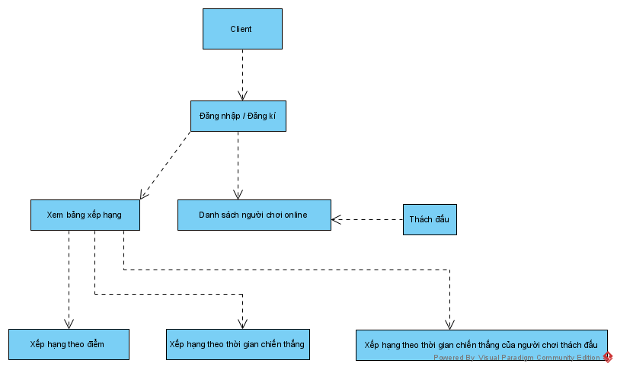

Hình 1: Sơ đồ chức năng client.

**b, Server**

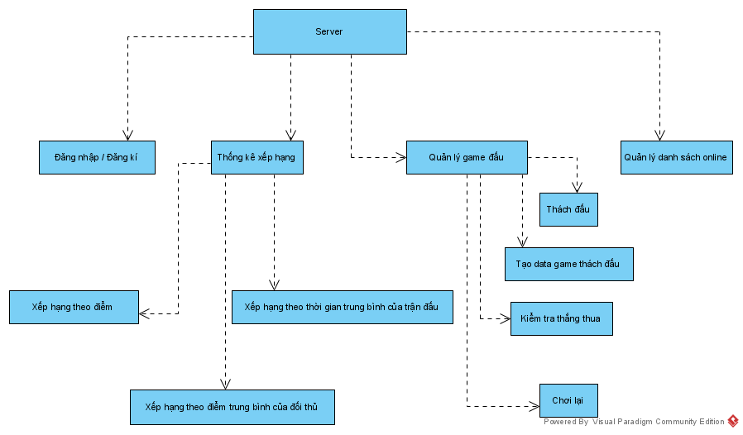

Hình 2: Sơ đồ chức năng Server.

## Use case.

### 3.1 Use case tổng quan:

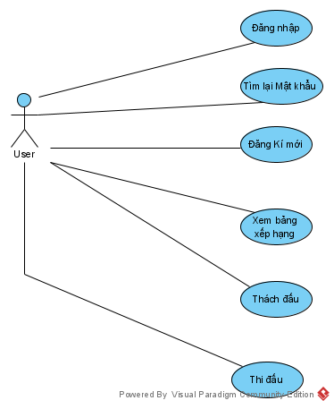

Hình 3: Use Case tổng quát

### 3.2 Use case chi tiết.

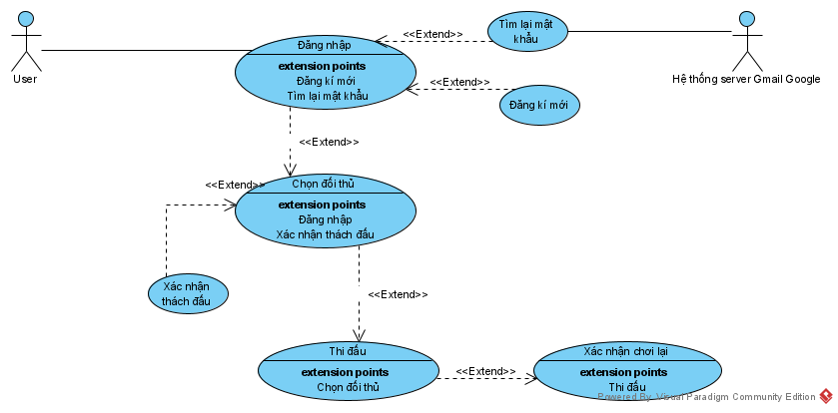

Hình 4: Use case chi tiết.

## Biểu đồ lớp.

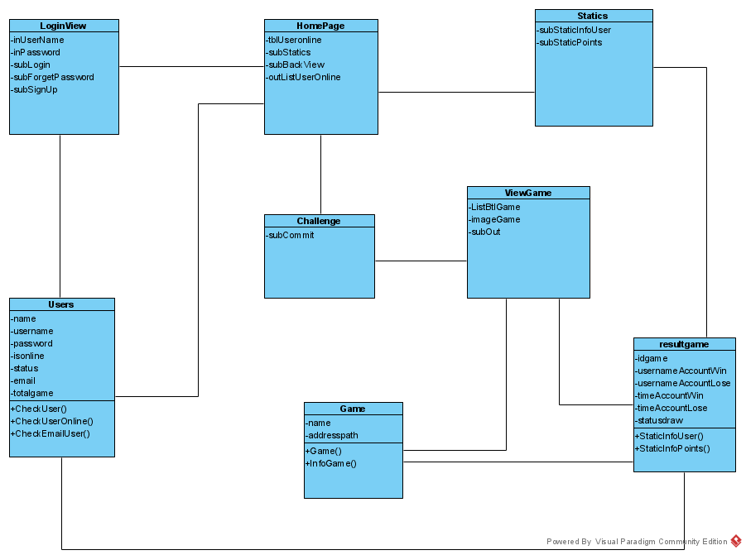

Hình 5: Sơ đồ lớp.

## Biểu đồ tuần tự.

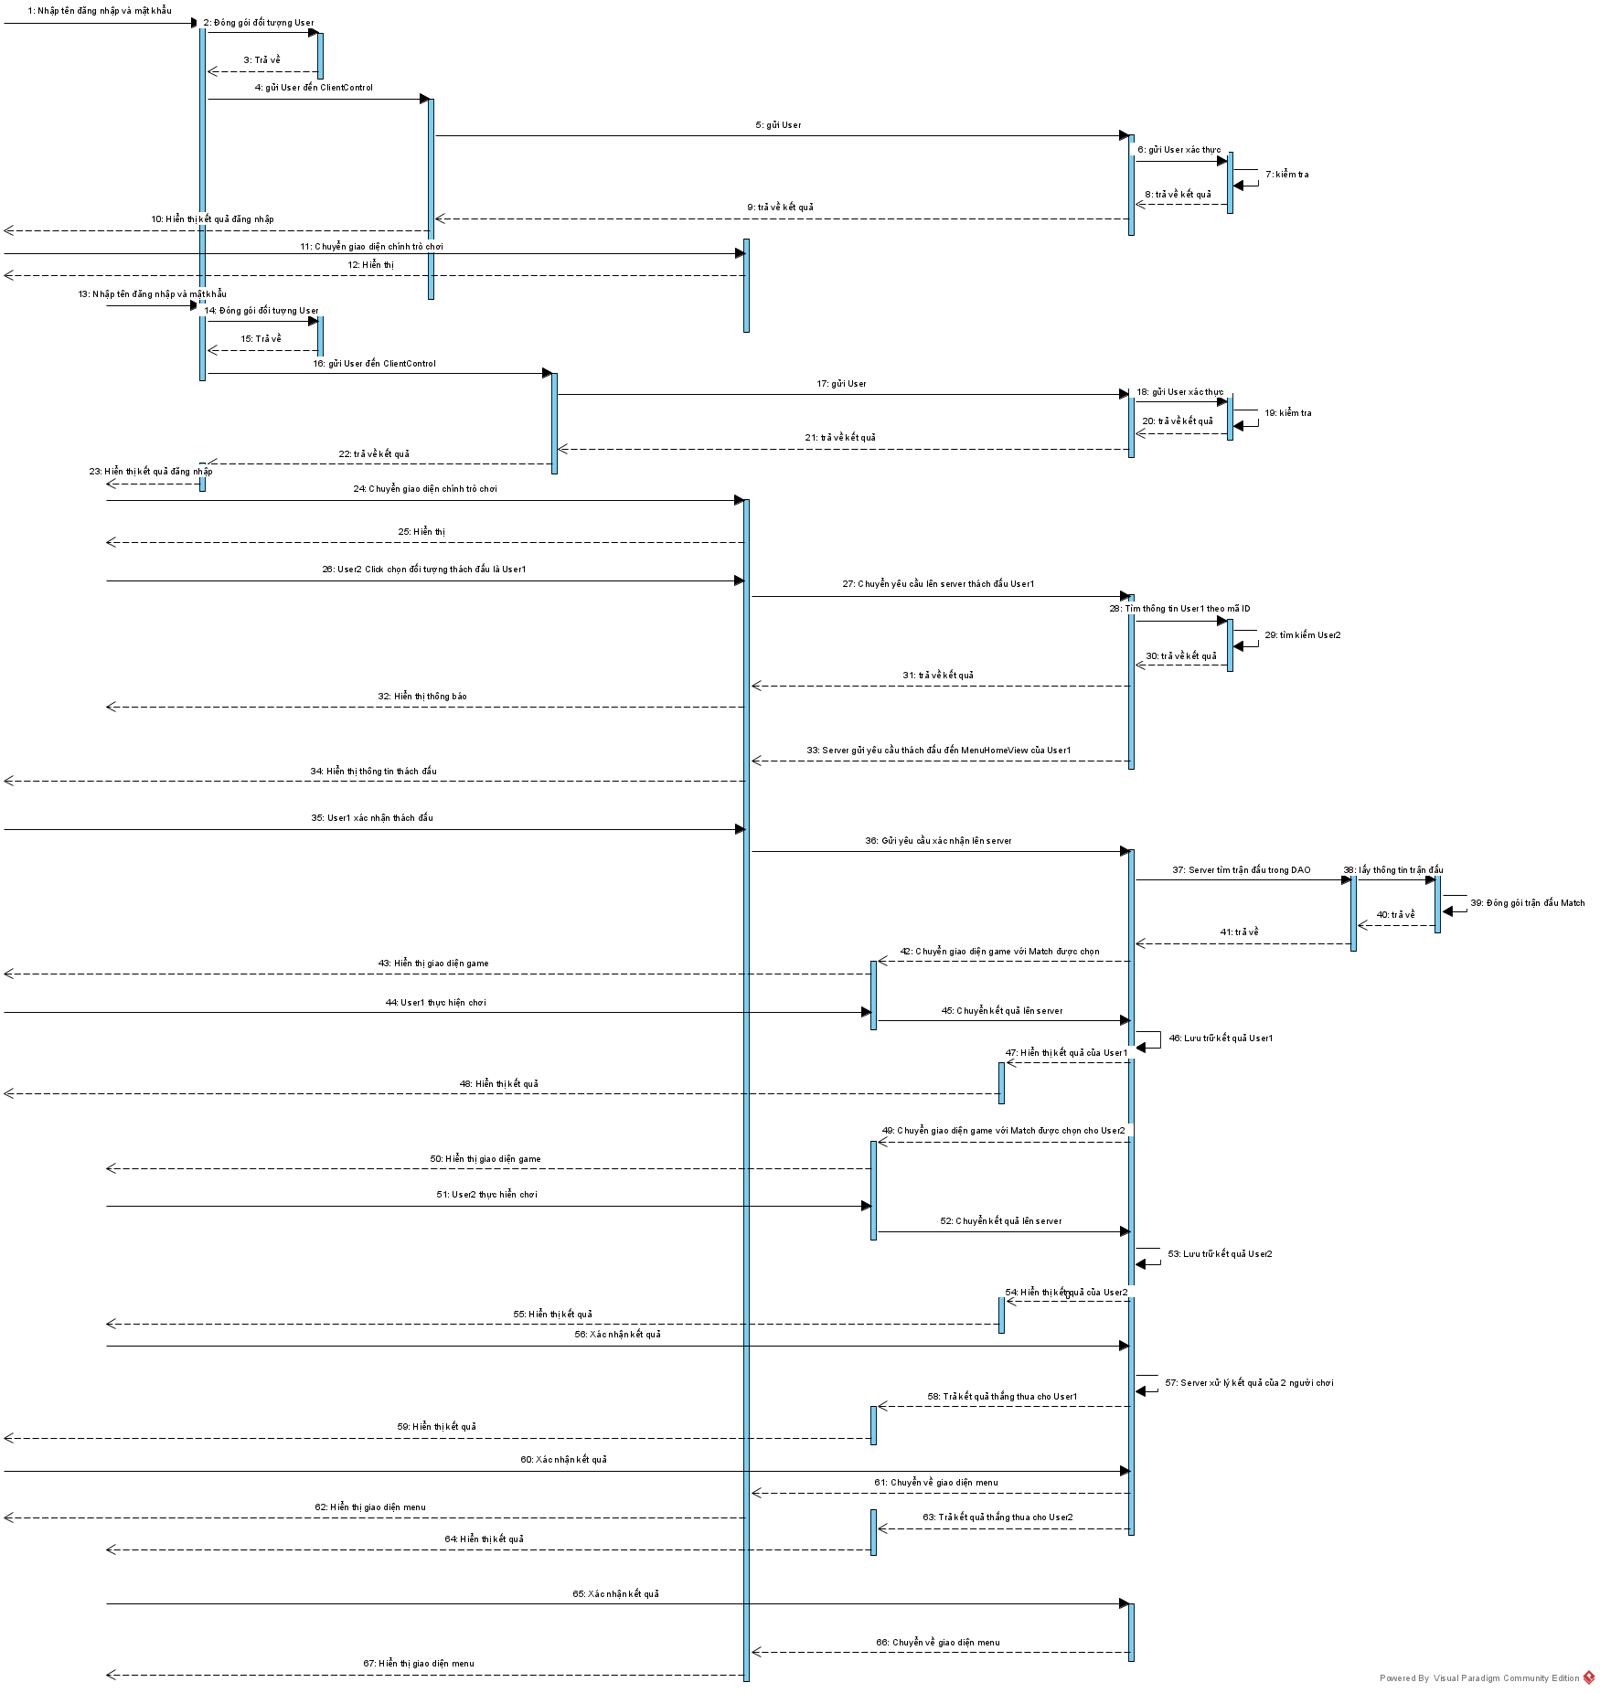

Hình 6: Sơ đồ tuần tự.

## Sơ đồ thực thể quan hệ (ER).

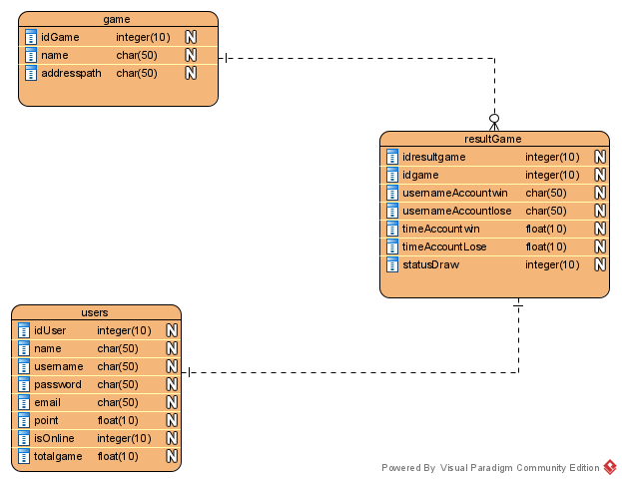

Hình 7: Sơ đồ thực thể quan hệ.

# Kết quả cài đặt và kết luận.

## Kiến trúc ứng dụng.

* Một server có thế kết nối nhiều client .
* Một user chỉ thách đấu cùng 1 lúc với 1 user.
* Một trận thách đấu chỉ có nhiều nhất 2 user với nhau.
* Một server có thể xử lý nhiều trận đấu cùng lúc.

## Cài đặt và triển khai ứng dụng.

* Game xếp hình thi đầu đối kháng online được cài đặt theo mô hình ứn dụng mạng client-server, sử dụng giao thức TCP/IP .
* Sau khi mở server thì server sẽ lắng nghe và tiếp nhận kết nối từ client và tạo ra một thread để xử lý những việc như: đăng ký, đăng nhập, thách đấu,…. Sau khi xử lý xong thì trả về cho client tương ứng.
* Mỗi client tương đương với một người chơi và có một thread riêng tương ứng. Client gửi yêu cầu xử lý lên server và nhận kết quả từ server trả về.

## Tính năng và kết quả triển khai.

* Xây dựng được game xếp hình đối kháng online cơ bản
* Game có thể chơi online và thách đấu với người chơi khác
* Có danh sách người chơi đang online và bảng xếp hạng của người chơi

**Kết quả triển khai:**

* Giao diện đăng nhập:

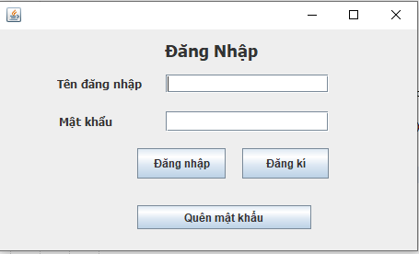

Hình 8: Giao diện đăng nhập.

* Giao diện đăng ký:

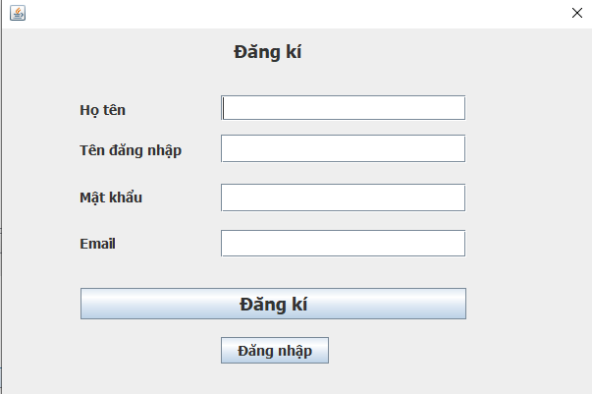

Form quên mật khẩu:

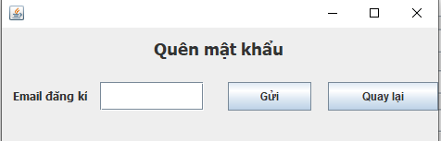

Hình 9: Form quên mật khẩu.

* Giao diện trang chủ**:**

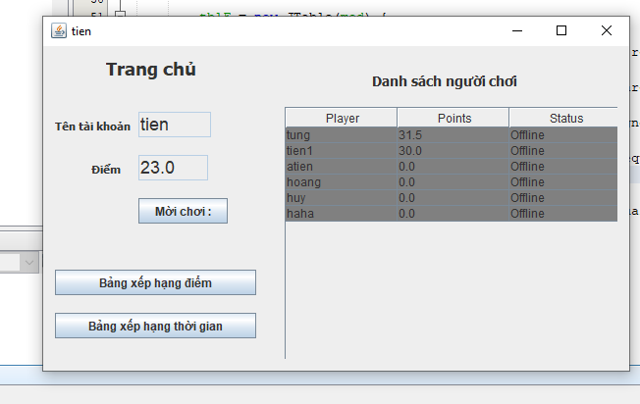

Hình 10: Giao diện trang chủ.

* Bảng xếp hạng theo điểm:

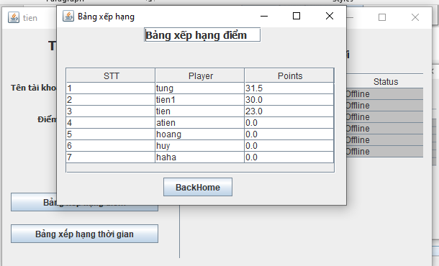

Hình 11: Bảng xếp hạng theo điểm.

* Bảng xếp hạng theo thời gian:

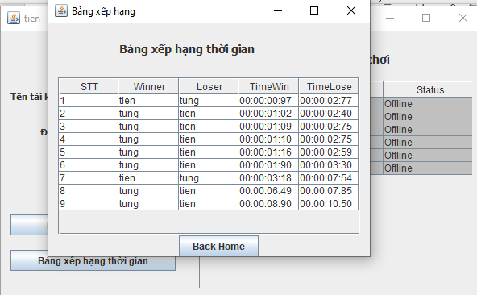

Hình 12: Bảng xếp hạng thời gian.

* Mời chơi:

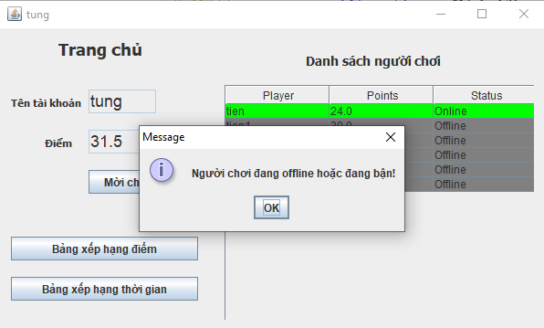

Hình 13: Mời chơi người dùng offline hoặc đang bận.

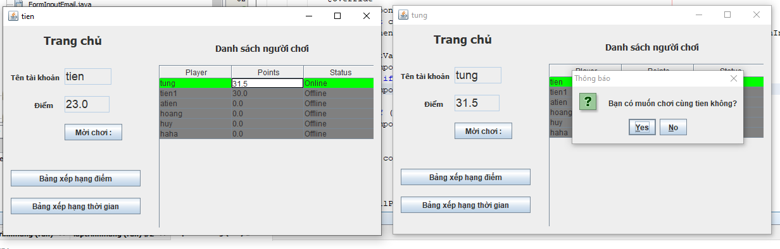

Hình 14: Thách đấu.

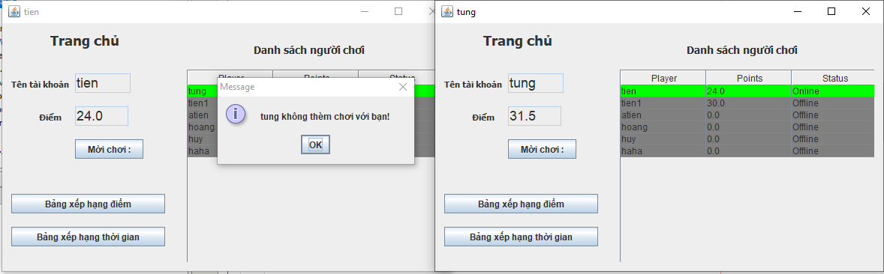

Hình 15: Từ chối thách đấu.

* Giao diện vào trận đấu:

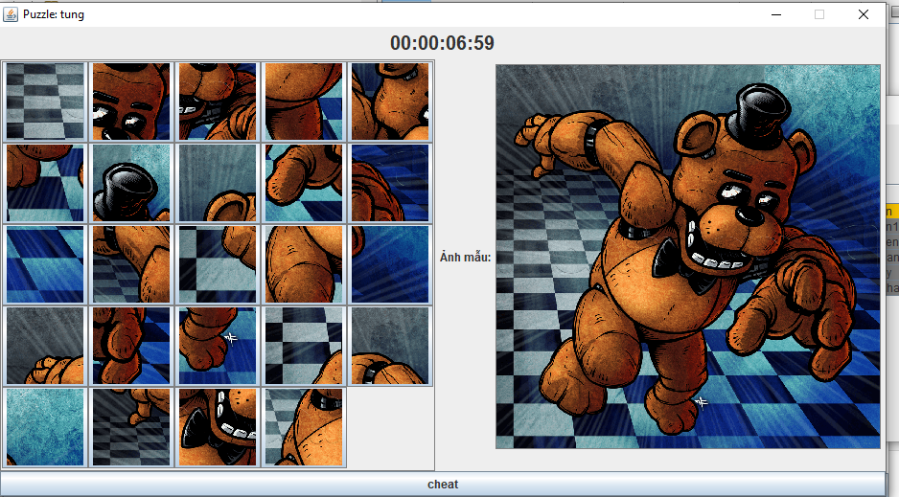

Hình 16: Giao diện bắt đầu trận đấu.

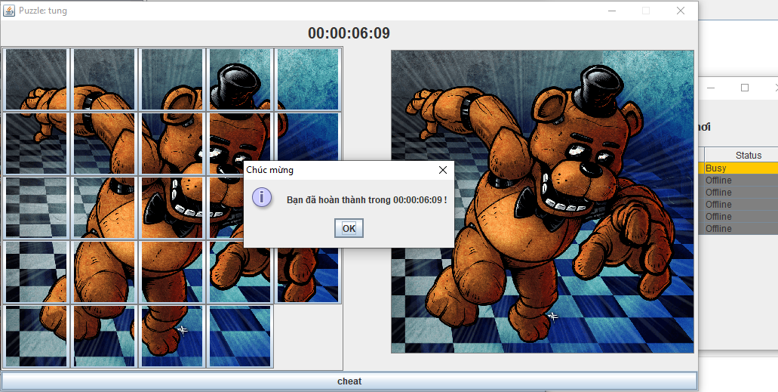

Hình 17: Khi ghép hình xong.

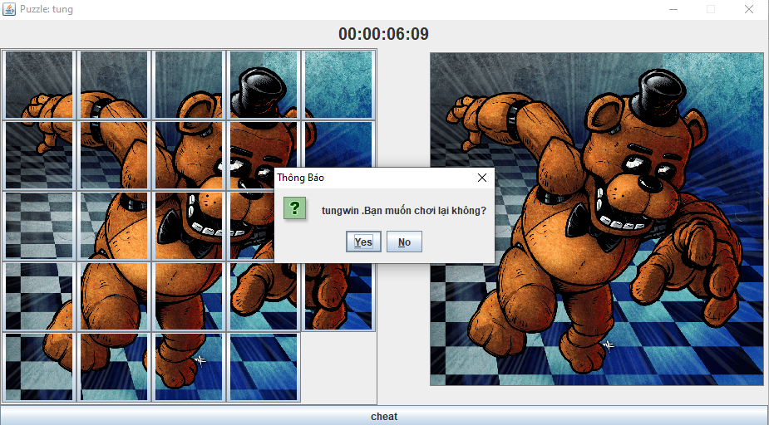

Hình 18: Chơi tiếp hay dừng.

## Kết luận.

### Ưu điểm.

* Game được thiết kế đơn giản, dễ dàng sử dụng.
* Cho phép tự tạo ra những mảnh ghép của trò chơi ghép hình từ hình ảnh của riêng mình.
* Luật chơi cũng như cách tính điểm công bằng, vì 2 người chơi sẽ được chọn 1 đề giống nhau, thời gian được đo tới hàng mini giây.
* Xây dựng được các chức năng cơ bản của một game xếp hình đối kháng.

### Khuyết điểm.

* Giao diện chưa được bắt mắt để gây ấn tượng với người dùng.
* Chưa tối ưu kích cỡ của các mảng ghép.
* Chưa có nhiều tính năng giúp người dùng trải nghiệm tốt hơn (ví dụ: chat trong khi chơi game).
* Trao đổi giửa client và server chưa được tốt.
* Chưa kiểm soát được hết lỗi.

### Hướng phát triển.

* Cần bổ sung nhiều chức năng để ứng dụng được hoàn thiện hơn, giúp người dùng có trải nghiệm tốt hơn.
* Tìm hiểu và hoàn thiện một số chức năng của chưng trình game chưa được thực hiện.
* Cải thiện nhiều hơn về giao diện.
* Tìm hiểu thêm về ngôn ngữ java swing .
* Mở rộng ứng dụng, áp dụng vào thực tế.

**Tài liệu tham khảo**

1. Gv: Nguyễn Hoàng Anh, “Slide bài giảng Lập trình mạng”, Bộ môn: CNPM- Khoa CNTT1.
2. Nguyễn Văn Thành, “Java core”, pp 2017.
3. <https://codelearn.io/sharing/lap-trinh-socket-co-voi-tcpip-ava>
4. <http://zetcode.com/javagames/puzzle/>
5. https://www.javatpoint.com/Puzzle-Game